Контрольная работа по теме «Углеводороды»
Вариант 3
Часть А
1. Общей формуле алканов соответствует:
а) С_{n}H_{2n+2}
б) С_{n}H_{2n}
в) С₆H₆
г) С_{n}H_{2n+1}
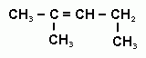
2. Вещество, формула которого
называется:
а) гексен
б) 4 - метилпентен-3
в) 2 -метилпентен-2
г) 2,2-диметилбутен -3
3. Для алкинов не характерны реакции
а) горения
б) замещения
в) присоединения
г) гидрирования
4. При гидратации вещества бутен-1 образуется:
а) бутанол 1
б) бутанол-2
в) бутан
г) бутин и водород
5. Гомологом этилена является:
а) бензол
б) бутен
в) бутадиен
г) бутанол
6. В схеме превращений С₂Н₄ +Сl₂→ Х, неизвестным веществом Х является:
а) хлорэтан
б) дихлорэтан
в) хлорпропан
г) дихлорметан

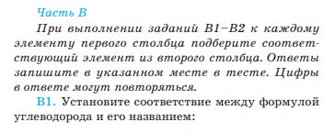
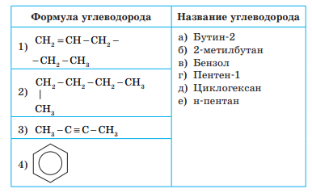
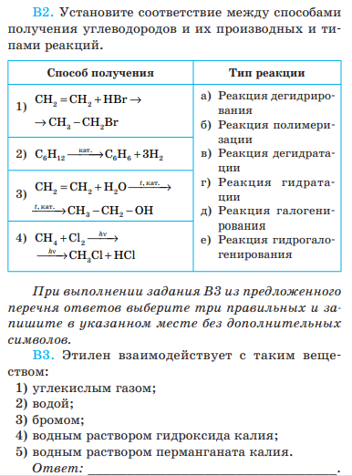
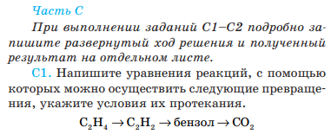

Контрольная работа по теме «Углеводороды»
Вариант 4
Часть А
1. Вещество, формула которого С₄H₆ относится к классу:
а) алкены
б) алканы
в) циклоалканы
г) алкины
2. Бензол:
а) бесцветный, легко сжижающийся газ
б) бесцветная жидкость, нерастворим в воде, ядовит
в) жидкость, растворим в воде, с неприятным запахом
г) желто-зеленый газ, ядовит
3. Вещество, формула которого
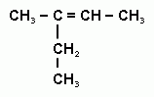
называется:

а) гексан
б) 3- метилпентен-2
в) 2-метилпентан
г) 2-этилбутен -2
4. При дегидрировании этана образуется:
а) этанол
б) этилен
в) этановая кислота
г) этандиол
5. Сумма коэффициентов в реакции горения ацетилена равна:
а) 3
б) 10
в) 13
г) 20
6. В схеме превращений С₃Н₆ +Н₂О → Х, неизвестным веществом Х является:
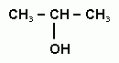
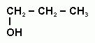
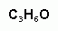
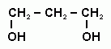
а) б) в) г)

